Энергобаланс электронов вблизи предельной плотности плазмы на установке Т-10 в режиме с омическим нагревом
Е.П. Горбунов, С.В. Крылов, В.Г. Мережкин
ИЯС, РНЦ Курчатовский Институт, Москва, РФ, e-mail: vmerej@fusion.ru
Заметное, до 20-30 %, расхождение между измеренными значениями времени удержания энергии в типичном омическом режиме Т-10 (B_{o} = 2.4-2.55 Тл, I_{p} = 306-325 кА) и рассчитанными значениями по транспортной модели Т-11 обнаружилось только после повышения средней плотности электронов в этом режиме до‾n_{e} = 6.9×10¹³ см⁻³ вместе с повышением радиационных потерь до ~ 1/2 омической мощности [1]. В работе приводятся экспериментальные значения τ_{E} измеренные на установке Т-10 в диапазоне‾n_{e} = (4 – 7) 10¹³ см⁻³ при двух заметно отличающихся значениях Z_{eff} ~ 2.2 и 1.4. Приводятся также рассчитанные параметры плазмы вблизи критической плотности‾n_{e} ~ 7.7×10¹³ см⁻³, обнаруживаемой в расчете при Z_{eff} = 1.5 для примеси кислорода. Интегральные потери энергии рассчитывались во время зависимом транспортном коде АТ по коэффициентам диффузии частиц и электронной температуропроводности Т-11 (D/χ_{e} ≈ 0.5, χ_{e} ∝ 1/n_{e}) с учетом неоклассической теплопроводности ионов и радиационных потерь на легких примесях.
Обнаружено систематическое расхождение ~ 50 % между измеренными и рассчитанными значениями полной мощности радиационных потерь P_{rad} в режиме с низкими Z_{eff} в диапазоне‾n_{e} = (1 – 6) 10¹³ см⁻³. (Рис. 1).
Показано, что рассчитанное значение τ_{E} = 85 мс при Z_{eff} =1.5,‾n_{e} = 6 10¹³ см⁻³ для режима разряда с током 306 кА на установке Т-10 превышает измеренное значение 76 мс только на ~ 12 %.
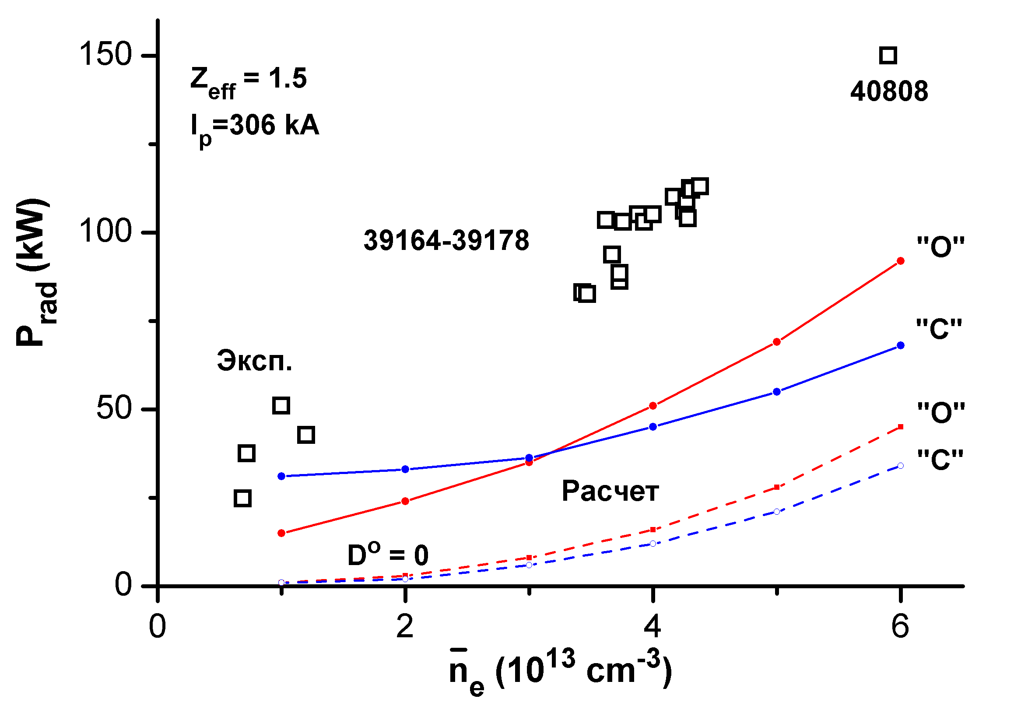
Рис. 1
Литература
- Мережкин В.Г. XXIX Звенигородская конференция по физике плазмы и УТС. Звенигород, 25 февраля - 1 марта, 2002.

